IES La arboleda  Dpto. Textil-Moda | ENGRASE DE REMALLADORA Y CAMBIO DE ACEITE  MANTENIMIENTO DE 1º NIVEL DE LOS EQUIPOS DE CONFECCIÓN | MÓDULO:  MANTENIMIENTO ELECTROMECÁNICO  CURSO:  1ºCONFECCIÓN

¿CÓMO SABER SI LA REMALLADORA NECESITA ACEITE?
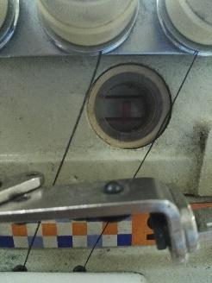
Compobar el nivel de aceite de nuestros equipos es tarea facil ya que todos los dispositivos cuentan con un marcador del nivel de aceite.
Hay multitud de marcadores, los más usuales son como los que muestran la imagen. El nivel óptimo de aceite mantendrá el embolo en el nivel intermedio de las dos marcas rojas de la imagen. Si el embolo se encuentra cerca del primer nivel o por debajo nos estará indicando que la máquina tiene poco aceite y necesita reponerlo. Si el nivel por lo contrario está cercano a la marca segunda o por encima tendremos un desfase de aceite y por lo tanto la maquina en su uso habitual puede soltar aceite sobrante y manchar las prendas. Por lo tanto el nivel óptimo será el que se encuentre a la mitad de ambas marcas.
¿CÓMO AÑADIR ACEITE A LA REMALLADORA?
Materiales necesarios:
- Destornillador grande de pala
- Embudo
- Aceite
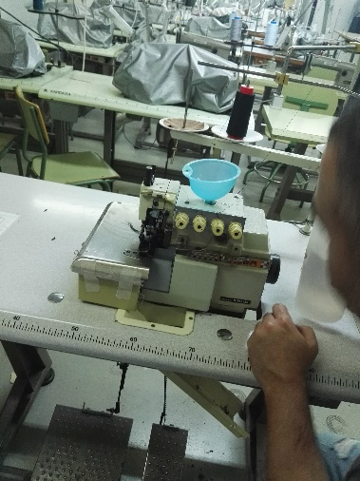
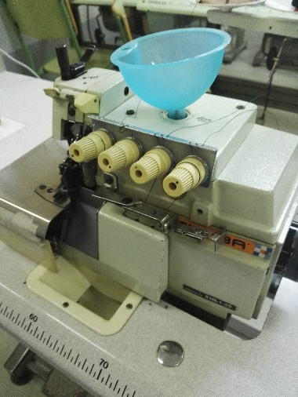
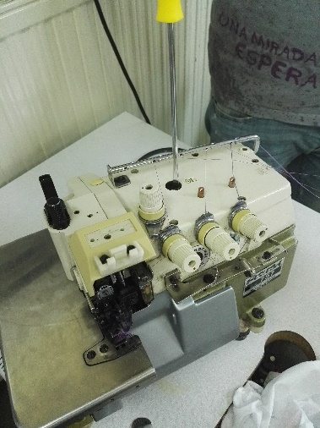

1º Quitar con el destornillador el tornillo por el cual se introduce el aceite. (El tornillo que aparece en la primera imagen)
2º Colocar el embudo que nos facilitará que el aceite penetre correctamente sin manchar la máquina.
3º Rellenar con el aceite hasta que nuestro marcador nos indique que se encuentra en el nivel óptimo. (Nivel que hemos detallado en el primer punto)

